УДК 661.183.12

ПРОТИВОТОЧНАЯ РЕГЕНЕРАЦИИ ИОНООБМЕННЫХ ФИЛЬТРОВ

Бабиков Олег Евгеньевич¹, Чичирова Наталия Дмитриевна²
^{1,2}ФГБОУ ВО «КГЭУ», г. Казань, Республика Татарстан
¹Olegsey1998@yandex.ru, ²ndchichirova@mail.ru

Аннотация: Применение современных ионообменных технологий на тепловых электрических станциях позволяет получать питательную и подпиточную воду высокого качества. В данной статье рассмотрены способы противоточной регенерации ионитов, выделены основные преимущества и недостатки.
Ключевые слова: водоподготовка, ионообменные смолы, ионообменный фильтр, регенерация, регенерационный раствор, тепловые электрические станции.

ION-EXCHANGE FILTERS COUNTER-CURRENT REGENERATION

Babikov Oleg Evgenievich¹, Chichirova Natalia Dmitrievna²
^{1,2} «KSPEU», Kazan, Republic of Tatarstan
¹Olegsey1998@yandex.ru, ²ndchichirova@mail.ru

Abstract: The use of modern ion-exchange technologies at thermal power plants makes it possible to obtain high-quality feed and make-up water. This article discusses the methods of counter-current regeneration of ion exchangers, the main advantages and disadvantages are highlighted.
Keywords: water treatment, ion-exchange resins, ion-exchange filter, regeneration, regeneration solution, thermal power plants.

В процессе противоточной регенерации потоки регенерационного раствора и отмывочных вод имеют противоположное направление. Отмывочные воды проходят сначала через слои наиболее регенерированных ионообменных смол, чем обеспечивается высокое качество очистки ионитов и уменьшение расхода необходимого количества отмывочных и регенерационных потоков.
Особенностями конструкции противоточных фильтров являются создание плотного слоя ионитов и обеспечения отсутствия перемешивания слоев при ионообменных процессах и регенерации [1]. Это существенно повышает стоимость оборудования, усложняет конструкцию и увеличивает затраты на эксплуатацию. Существует несколько основных вариантов ионообменных фильтров с противоточной регенерацией (см. рисунок) [2].

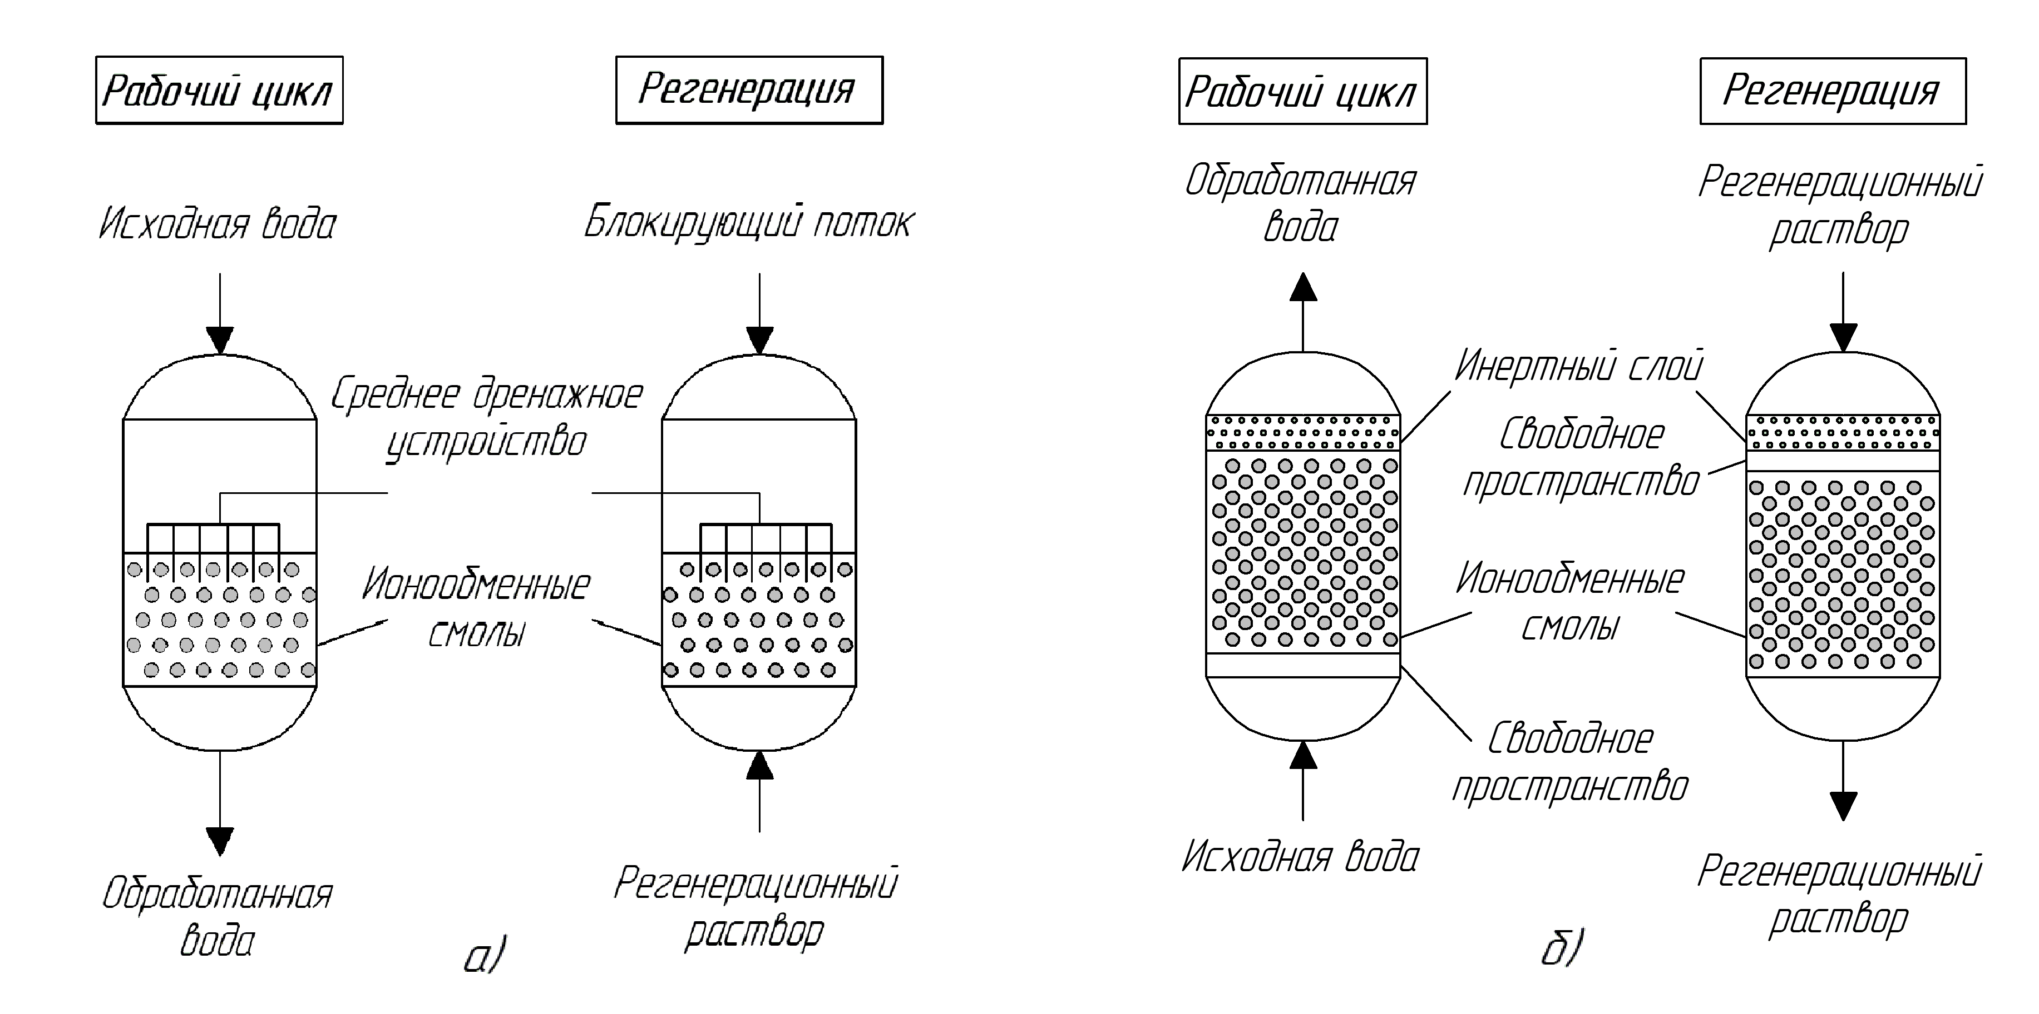

Принцип работы и регенерации противоточных ионообменных фильтров: а) с внутренней блокировкой слоя ионита, б) по технологии Schwebebett

Первым вариантом исполнения являются ионитные фильтры с внутренней блокировкой слоя ионита. В 1960-х годах компания «Steinmulfer GmbH» разработала и успешно протестировала фильтры, в которых регенерация ионитов осуществлялась снизу вверх, подача отмывочных вод осуществлялась сверху вниз, а также проводилась блокировка ионообменного слоя с помощью подачи воды или воздуха под давлением с верхней части фильтра [3]. Данная конструкция фильтров имеет некоторые недостатки, среди которых большой расход воды на собственные нужны при блокировки ионообменного слоя для предотвращения перемешивания слоев ионита. Несмотря на это, по сравнению с прямоточными фильтрами расход регенерационного раствора уменьшается в 1,5 раза и обеспечивается возможность избавиться от взвешенных примесей и разрушенных частиц ионитов путем взрыхления ионообменного слоя [4].
Второй вариант включает в себя ионообменные фильтры, в которых регенерация осуществляется сверху вниз, а отмывка происходит снизу-вверх. В 1960–1970-х годах фирмой Bayer была разработана революционная противоточная технология Schwebebett, имеющая различные вариации (Liftbett, Rinsbett, Multistep). Впервые было предложено заполнить почти весь объем фильтра ионнобменной смолой. Верхнюю часть объема ионита занимает инертный слой, в результате между ионитом и инертным материалом остается небольшое свободное пространство.
С 1970-х годов в мире изготовлено более 4000 ионообменных фильтров по технологии Schwebebett. Данная технология противоточной регенерации с взвешенным слоем ионита в восходящем потоке обрабатываемой воды также реализована в системах AMBERPACK фирмы Rohm & Haas и PUROPACK фирмы Purolite [5]. Отличие регенерации по данному методу от прямоточной регенерации заключается в отсутствии взрыхления слоя ионита. Технология Schwebebett позволяет увеличить время фильтроцикла и применять фильтры меньшего размера, так как в ионообменной колонне находится больший объем ионита, чем в прямоточных ионообменных фильтрах. Но существуют и недостатки, к которым можно отнести чувствительность к изменению расхода обрабатываемой воды, необходимость периодических взрыхляющих промывок для удаления разрушенных частичек ионита, а также неравномерное распределение гранул ионообменных смол вследствие силы тяжести в объеме ионообменной колонны.

Источники

- Рябчиков Б.Е. Сравнительные исследования эффективности регенерации ионообменного фильтра различными способами. Энергосбережение и водоподготовка. – 2006. – №. 5. – С. 2-6.
- Чичирова Н.Д., Ахметова И.Г. Традиционные и современные решения методов водоподготовки промышленной теплоэнергетики. Энергосбережение и водоподготовка. – 2016. – № 3(101). – С. 8-14.
- Громов С.Л., Пантелеев А.А. Технологии противоточной регенерации ионитов для водоподготовки. Часть 2 //Теплоэнергетика. – 2006. – №. 11. – С. 50-55.
- Чичиров, А.А., Филимонова, А.А., Чичирова, Н.Д., Минибаев, А.И. Приемы системного анализа и ресурсосберегающие электромембранные технологии при создании малосточной системы водопользования объектов энергетики Республики Татарстан. Известия высших учебных заведений. ПРОБЛЕМЫ ЭНЕРГЕТИКИ. – 2022. – Т. 24. – №. 3. – С. 70-86.
- Я.Е. Резник. Оптимизация ионообменной технологии: фильтрование с противоточной регенерацией // АкваTерм, 2003, №4.– С. 42-44.

